**15. Damenweinabende 2015 am 23. + 24. April**

Traditionen beglücken im Leben, so auch die Damen der Liedertafel, die jedes Jahr für ihre treue Zuhörerinnen, Freundinnen und alle weiblichen Fans ein ganz besonderes Bonbon bereit zu halten.

Damen Weinabend nennt sich der Geheimtipp im Terminkalender der Frauen.

Schon Wochen vorher emsige Vorbereitungen:

Programm, Dekoration, Kostüme, Getränke, Essensangebot.... Das Geheimnis bleibt bis wenige Tage davor nach außen gewahrt.... Frau fragt sich: Was singen die Mädels wohl dieses Jahr wieder?

**Powerfrauen durch die Jahrhunderte hindurch - DAS Power Thema 2015**

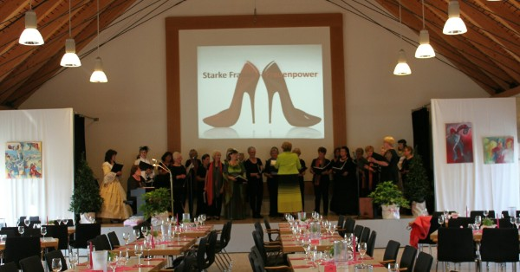

***Generalprobe***

Powerfrauen im Laufe der Welt, davon gab es ja wirklich reichlich: Kleopatra, Hildegard von Bingen, Maria Stuart...  
Klänge aus dem frühen Mittelalter, stilgerecht dargeboten.  
Gesänge, Kostüme und Texte fanden sich auch zu Lieselotte von der Pfalz, Maria Theresia, Fanny Hensel und Clara Schumann.

Beeindruckend perfekt wieder die Solistin des Abends, die sich seit Jahren der Liedertafel verpflichtet, weil ihr das hohe Niveau und das Programm des Chores so gut gefällt. Tina Prieur vom Musiktheater Mannheim dieses Mal mit Lena Wüst, die am Klavier virtuos und temperamentvoll begleitete - Im Ohr und Auge geblieben ist die Kleptomanin.

Die Moderation wurde von den Damen im Chor übernommen, sorgfältig vorbereitet wurden auch hier Bonmots, Anekdoten, Kurzgeschichten und Gedichte.

Ein sehr agiles Liedertafel-Küchen-Team zeichnete sich für die Verpflegung zuständig, machte sich die Küche Untertan und bereitete einen leckeren Abendimbiss vor - ja, die zuhörenden Powerfrauen durften sich verwöhnen lassen!  
                                                                             
Überhaupt können die Damen der Liedertafel mit gutem Grund sagen, dass sie verwöhnt werden, denn die Dirigentin der Chöre, Frau Dr. Sieglinde Hammann, leitet den Chor seit Jahren mit einem Engagement, das jenseits von "selbstverständlich" ist. Ihr Wissen, ihr Einfühlungsvermögen bringt die Sängerinnen und Sänger immer wieder zu Höchstleistungen, was ja auch in den Weihnachtskonzerten uvm. immer wieder bestätigt wird. Am Klavier begleitete Frau Gesine Müller-Herrmann gekonnt die Frauen.  
  
Der Abend war in zwei Teile unterteilt, um die Jahrhunderte etwas zu trennen.  
  
In der Folge gefielen später My fair Lady und Eliza Doolittle, Que sera und Mary Poppins, das Chim-Chim-Cher-ee - ein Ohrwurm, den sicherlich einige mit nach Hause genommen haben.  
  
Passend zu den Liedern wurde eine abwechselnd schöne Wanddekoration mit einer Beamer Präsentation geschaffen, so konnten alle im Saal die Texte mitlesen/mitsingen, oder den einen oder anderen englischen Text verstehen. Bilder der Malerin Karin Klomann rundeten die Dekoration ab.

Michelle, Dolly und Evita forderten schließlich die Power of love heraus...Und ein absolut gelungener Sister Act riss die Zuschauerinnen von den Stühlen. 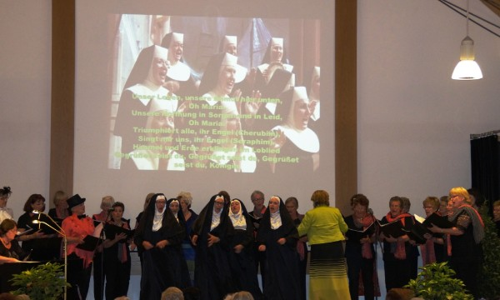

Im perfekten Ornat wurde dieses Lied, genau wie später das „My Heart will go on“ aus dem Film Titanic, leidenschaftlich vorgetragen.

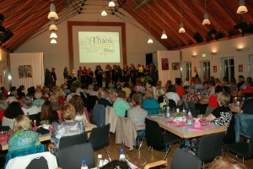Für Frauen war dieser Abend - passend zum Liedtitel- wirklich kein Problem, so durften die anwesenden Damen mit einem herzlichen "merci cherie" nach Hause gehen, nach dem sie bei den Liedertafel Akteurinnen das Versprechen

"Saaach mer joo blooß Bscheid, wonn de neggschde Dame-Woiowend is!!!“

abgenommen haben.

Mechthilde Gairing